Геоинформационное обеспечение выделения зон ограничений вокруг режимообразующих объектов территории НУБиП Украины
«Агрономическая опытная станция»
Жукова М.С.
студентка магистратуры
Национального университета биоресурсов и природопользования Украины,
ННИ земельных ресурсов и правоведения,
факультет землеустройства, Киев, Украина
е-mail: m.zhukova.ua@gmail.com
В Украине с обретением земельными ресурсами статуса товара, возникает необходимость разработки базы данных ограничений и обременений на основе данных дистанционного зондирования Земли и существующего картографического материала, как составной части автоматизированной системы государственного земельного кадастра (АС ГЗК), с целью чёткой регламентации зон ограничений и территориях землевладений и землепользовании и усовершенствования государственного контроля для вынесения их в натуре и использования земель согласно действующего земельного законодательства.
На сегодня вопрос о рынке земель, контроля со стороны государства о надлежащем целевом использование земель с учётом существующих на них ограничений остаётся открытым. Ограничение прав на землю составляют значительную часть современного земельно-правового регулирования, и играют важную роль при реализации землеустроительных работ. При этом в использовании землеустроительных структур ещё остаются карты за 1950 – 1960 года, которые, к сожалению, уже не несут точной и достоверной информации и не могут быть единственной основой для проведения землеустроительных работ.
Для того чтобы установить границы территориальных зон ограничений на территории опытного хозяйства (земли государственной собственности), где находится значительное количество режимообразующих объектов, вокруг которых должны быть созданы ограничения использования согласно регламентации действующего законодательства: каналы, ставки, машинно-тракторные станции (МТС), гноехранилища, линии электропередач, газопровод I класса, кладбище, на основе нормативов [1, c.119], мы ерегиспользовали данные дистанционного зондирования Земли, а именно данные искусственного спутника EROS (Earth Resources Observation System) 2011 года схемки. На данном этапе провели геометрическую коррекцию данных, совместили данные картографических материалов, для определения точного местоположения режимообразующих объектов, установили точные их пределы на основе ArcGis 9.3.
Рис.1 План - схема ограничений на территории НУБиП Украины «Агрономическая опытная станция»
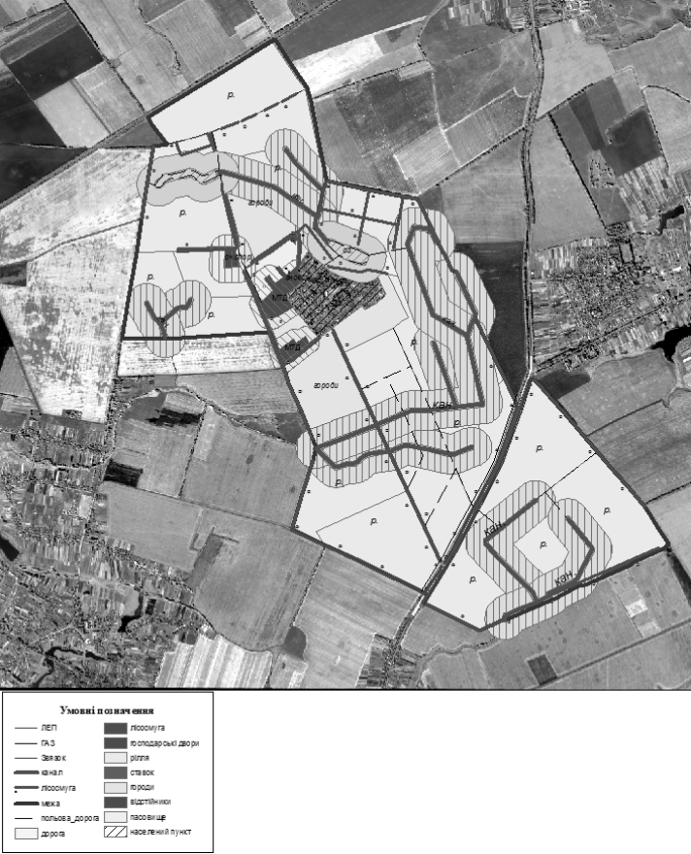
Земли, на которые распространяются зоны ограничений не отчуждаются, только обязывают землевладельцев и землепользователей использовать земельные участки учитывая особый режим их использования. На практике, к сожелению, земли используются без соблюдения действующей нормативно-правовой базы. Поэтому существование данной составной части АС ГЗК даст возможность сберегать, обновлять, редактировать состояние земельного фонда за счёт постоянного администрирования системы, а также способствовать внедрению эколого-экономической модели землепользования на местах и возможности осуществления надлежащего государственного контроля над землепользованием. Создание геоинформационных систем с релятивными связями с кадастровыми данными земельного фонда позволит решить проблему рационального использования земельных ресурсов, и получить актуальную информацию о природопользовании с учётом соблюдения природоохранного законодательства
Мы считаем, что выполненное задание по установлению зон ограничений и обременений по четкой нормативно-правовой базе - одина из важных задач землеустройства, что позволит быстро, надежно и с минимальными затратами общественных ресурсов установить усиленный природоохранный режим, значительно уменьшить негативное антропогенное воздействие, способствовать внедрению экологических принципов в землепользовании, остановить стремительные процессы деградации земель, формировать рынок земель с применением концепции природоохранного режима.
Литература:
1. Нормативно-правовые аспекты использования земель в зонах ограниченного режима землепользования. М. Степень, д.э.н.., Профессор, Л. Тибилова, к.э.н.., Доцент Львовский национальный аграрный университет Аграрная экономика, 2010, Т. 3, № 1-2
2. Сохнич А.Я. Проблемы использования и охраны земель в условиях рыночной экономики: монография. - М.: НПФ "Украинские технологии", 2002. - 252 с
3. Третьяк А. М. Классификатор ограничений прав при использовании земельных участков / А. М. Третьяк. - М.: Центр земельной реформы в Украине, 2001. - 128 с.

